عضلات الانسان

العضلات:
تُشكّل عضلات الجسم ما يُقارب 40% من وزن الجسم الكامل، وذلك لأنّ عدد عضلات جسم الإنسان يزيد عن 600 عضلة، وبالحديث عن العضلات نُبيّن أنّ كل عضلة تتكون من آلاف الألياف العضلية، وكل ليفة عضلية يبلغ طولها 40 ملم بحيث تتكون من خيوط صغيرة من ألياف أصغر حجمًا تُعرف باللييفات، وتعتمد قوة العضلة بشكل رئيس على عدد الألياف المُكوّنة لها
أنواع العضلات:
يتواجد النسيج العضلي في كل مكان من الجسم ، ليس تحت الجلد فحسب ، إنما في عمق الجسم أيضا . توجد ثلاثة أنواع مختلفة من العضلات في الهيكلية و الملساء و القلبية ، ولكل نوع منها ترکیب مختلف يؤدي دورا مختلفا في الجسم .

العضلات الهيكلية:
العضلات الهيكلية Skeletal Muscles عبارة عن نسيج عضلي مخطط مثبت بعظام الهيكل العظمي ، وهي مسؤولة عن الحركات الإرادية مثل الكتابة والجري . ويتم ضبط عمل معظم العضلات الهيكلية بواسطة الجهاز العصبي المركزي ، وعند فحص العضلات الهيكلية بالقوة الكبرى للمجهر ستلاحظ أشرطة فاتحة متبادلة مع أخرى داكنة ، وهذا ما يطلق عليه اسم التخطيط ، لذلك سمى العضلات الهيكلية أحيانا العضلات المخططة ، خلايا العضلات الهيكلية كبيرة الحجم ، وتحتوي على الكثير من الأنوية ، ويتراوح طولها بين مليمتر واحد و حوالی cm 30 . ولأن خلايا العضلات الهيكلية طويلة وأسطوانية الشكل ، فإنها غالبا ما تسمى ألياف عضلية . تترتب الألياف العضلية الهيكلية في شكل حزم ، وتنقبض هذه الجزء العضلية كاستجابة لوصول النبضات العصبية إليها ، وعندما تنقيض العضلة الهيكلية ، إنها تحرك جزء الهيكل الذي تتثبت به.
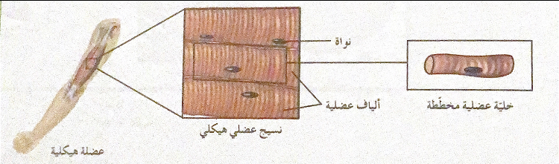
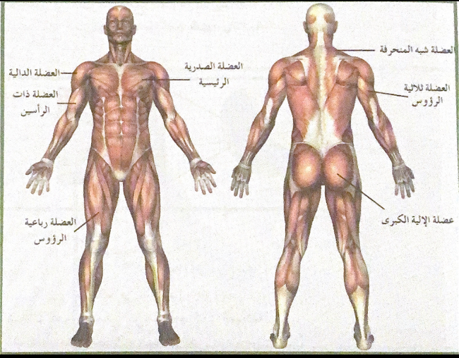

العضلات الملساء:
لا تخضع العضلات الملساء عادة للتحكم الإرادي . للخلية العضلية الملساء شكل مغزلي ، وهي تحتوي على نواة واحدة وغير مخططة ، لذلك سمى أحيانا العضلات غير الإرادية أو العضلات غير المخططة . توجد العضلات الملساء في جدران الأعضاء الجوفاء مثل المعدة والأوعية الدموية و القناة الهضمية . وهي تحرك الطعام عبر القناة الهضمية ، وتتحكم في مسار انسياب الدم خلال جهازك الدوري ، و تسمح بتقلص حجم بؤبؤ العين في الضوء الساطع . يمكن لمعظم العضلات الملساء أن تؤدي وظيفتها من دون التنبيه العصبي.
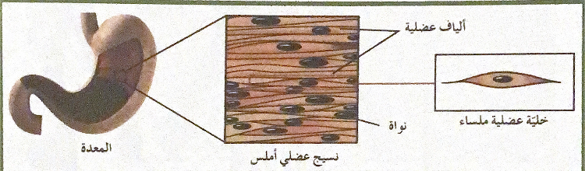
العضلات القلبية:
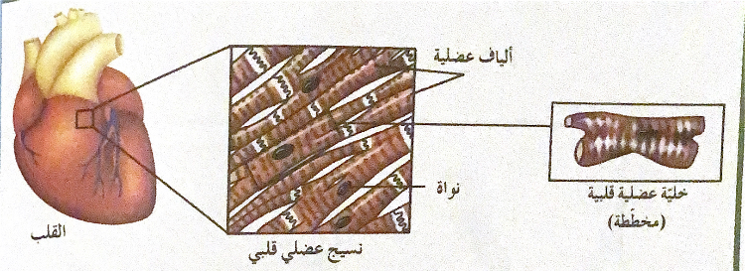
تتواجد العضلات القلبية في مكان واحد فقط في الجسم ، وهو القلب وللعضلات القلبية معظم المعالم الموجودة في كل من العضلات الهيكلية والعضلات الملساء ، فهي مخططة مثل العضلات الهيكلية على الرغم من أن خلاياها أصغر في الحجم . ولخلايا العضلات القلبية عادة نواة واحدة ، لكن قد تكون لها نو اتان . وهي تشبه العضلات الملساء لأنها لا تخضع للتحكم المباشر للجهاز العصبي المركزي

العضلات والحركة:
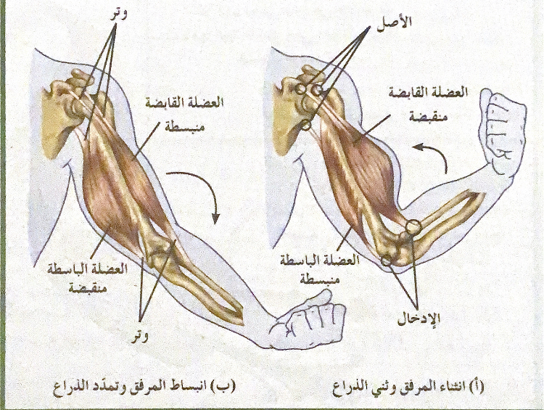
تحرك العضلة الهيكلية إحدى العظام عندما تنقبض أو تقصر في الطول وتعود تلك العظمة إلى موضعها الأصلي عندما تنبسط أو ترتخي العضلة الهيكلية و تستعيد شكلها وطولها السابقين . لا تبذل العضلة جهدا إلا عندما تنقبض ، وهي تحرك إحدى العظام في اتجاه واحد فقط . تقوم العظام بتثبيت العضلات بها إذ ترتبط معظم العضلات بالعظام الهيكيلية بواسطة الأوتار ، وهذا ما يساعد العضلات على تحريك أجزاء الجسم ، وتسمى نقطة ارتباط الوتر بالعظم الذي يبقى ثابتا أثناء انقباض العضلة الأصل Origin . أما نقطة ارتباط الوتر بالعظم الذي يتحرك نتيجة انقباض العضلة فيسمى بالإدخال، لکي تتم الحركة في اتجاهين ، تعمل عضلات هيكلية عديدة في أزواج تتناوب على الانقباض والانبساط , العضلة التي تثني المفصل تسمى عضلة عشية أو قابضة Flexor ، والعضلة التي تبسط أو تمدد المفصل على استقامت ، سستی عضلة باسطة Extensor و سمی هاتان العضلتان العضلتين المضادتين . في المرفق على سبيل المثال ، تنقبض العضلة القابضة وتنبسط العضلة السلطة . أما لبسط المرفق فتنقبض العضلة الباسطة وتنبسط العضلة القابضة . حتى لو لم تكن تحرك عضلات الهيكلية بشكل ارادي ، فهذه الأخيرة لا تكون مرتخية تماما . فدائما ما تكون العضلات الهيكلية منقبضة يدرجة بسيطة ، ويعرف هذا الانقباض البسيط بالتوتر العضلي Muscle Tone . ويساعدك هذا التوتر العضلي في الحفاظ على وضعك قائما ، ويحفظ أعضاء الداخلية في مواضعها.

آلية الانقباض العضلي:
تعرف نقطة الاتصال بين النهاية المحورية والليف العضلي بالتشابك العصبي Synapse ،حيث يتصل محور الخلية العصبية الحركية بمجموعة من الألياف العضلية . وعند تنبيه هذه الخلية العصبية بمنبه قوي ، تنقبض كل الألياف العضلية المرتبطة بذلك المحور معا
- تصل النبضة العصبية إلى الخلية العضلية المستهدفة لتمر عبر العشاء الخلوي للخلية العضلية حتى تصل إلى الشبكة السرکو بلازمية الداخلية (الشبكة الإندوبلازمية الملساء) داخل الليفة العضلية.
- تتحرر من الشبكة السرکو بلازمية أيونات Ca2+ لتصل إلى بروتين تروبونين على خيوط الأكتين وترتبط به .
- يوجد على خيوط الأكتين مواقع لكي ترتبط معها الجسور العرضية من الميو سين ولكنها مغطاة بواسطة بروتين التروبومیوزین والتي تنكشف بإزاحة هذا البروتين بعد ارتباط الكالسيوم Ca2+ مع التروبونین .
- الجسور العرضية على الميوسين يوجد عليها ATP في شكل E + AEP + P وبمجرد إزاحة بروتين الترويوميوزين من الفتحات الموجودة على خيوط الاکتین ترتبط بها هذه الجسور العرضية بزاوية ٩٠.
- بسبب الطاقة الموجودة على الجسور العرضية للميوسين ، تتحرك هذه الخيوط لتتواجد بزاوية 45 ما يسبب الانقباض العضلي.
- يأتي ATP جديد ليبعد الجسور العرضية للميوسين عن مواقع الأكتين وتعود الدورة من جديد.

